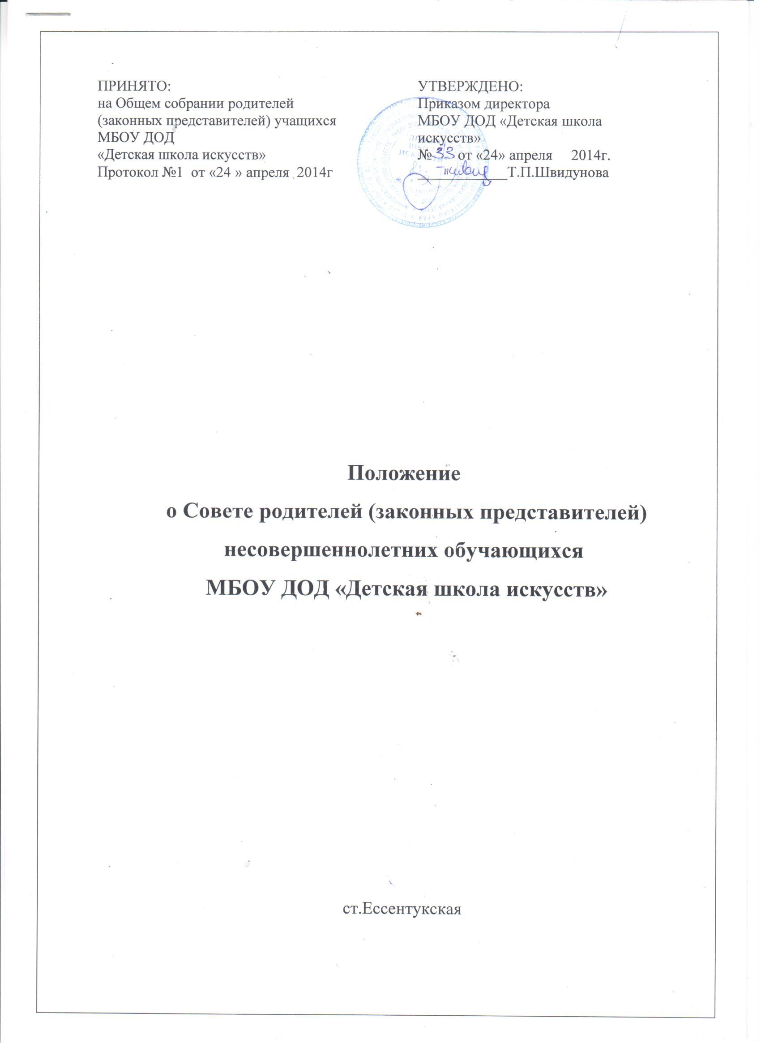

Данное Положение разработано на основе части 6 статьи 26, частей 3, 4 статьи 30, части 7 статьи 43, статьи 44 федерального закона «Об образовании в Российской Федерации».

1. Общие положения
1.1. Настоящее Положение регламентирует деятельность Совета родителей, являющегося органом самоуправления муниципального бюджетного образовательного учреждения дополнительного образования детей «Детская школа искусств» станицы Ессентукской Предгорного муниципального района Ставропольского края (далее по тексту- Учреждение).
1.2. Совет родителей создается по инициативе родителей (законных представителей) несовершеннолетних обучающихся в Учреждении в целях учета мнения родителей (законных представителей) несовершеннолетних обучающихся по вопросам управления Учреждением и при принятии Учреждением локальных нормативных актов, затрагивающих права и законные интересы обучающихся и родителей (законных представителей).
1.3. Совет родителей является представительным органом обучающихся и может представлять интересы обучающихся в других органах самоуправления.
1.4. Совет родителей избирается на Общем собрании родителей.
1.5. Положение о Совете родителей принимается на Общем собрании родителей, утверждается и вводится в действие приказом директора Учреждения. Изменения и дополнения в Положение вносятся в таком же порядке.
1.6. Состав Совета родителей – не менее 9 человек: не менее 7 человек от структурных подразделений (отделений), 2 человека от администрации Учреждения (один из заместителей руководителя по учебно-воспитательной или по творческой и культурно-просветительской работе и специалист-методист), которые вводятся в состав Совета родителей для координации его работы и выполнения технического сопровождения.
1.7. Совет родителей возглавляет председатель. Совет родителей подчиняется и подотчетен Общему родительскому собранию. Срок полномочий Совета родителей - один год.
1.8. Деятельность Совета родителей осуществляется в соответствии с Конвенцией ООН о правах ребенка, действующим законодательством Российской Федерации в области образования, уставом Учреждения и настоящим Положением.
1.9. Решения Совета родителей являются рекомендательными.
1.10. Обязательными для исполнения являются только те решения Совета родителей, в целях реализации которых издается приказ по Учреждению.
2. Основные задачи
Основными задачами Совета родителей являются:
2.1. Содействие администрации Учреждения:
- в совершенствовании условий для осуществления образовательного процесса, охраны жизни и здоровья обучающихся, свободного развития личности;
- в защите законных прав и интересов обучающихся;
- в организации и проведении мероприятий в Учреждении.
2.2. Обеспечение соблюдения прав родителей (законных представителей).
2.3. Организация работы с родителями (законными представителями) обучающихся Учреждения по разъяснению их прав и обязанностей, значения всестороннего воспитания ребенка в семье.
3. Функции Совета родителей
Совет родителей:
3.1. Содействует обеспечению оптимальных условий для организации образовательного процесса.
3.2. Защищает права и законные интересы обучающихся.
3.3. Координирует деятельность родительских комитетов структурных подразделений (отделений)– при их наличии.
3.4. Проводит разъяснительную и консультативную работу среди родителей (законных представителей) обучающихся об их правах и обязанностях.
3.5. Оказывает содействие в проведении мероприятий, организуемых Учреждением.
3.6. Участвует в подготовке Учреждения к новому учебному году.
3.7. Оказывает помощь администрации Учреждения в проведении Общих собраний родителей.
3.8. Рассматривает обращения в свой адрес, а также обращения по вопросам, отнесенным настоящим Положением к компетенции Совета родителей, по поручению директора Учреждения.
3.9. Обсуждает локальные акты Учреждения по вопросам, входящим в компетенцию Совета родителей.
3.10. Принимает участие в организации безопасных условий осуществления образовательного процесса, соблюдения санитарно-гигиенических правил и норм.
3.11. Взаимодействует с различными организациями по вопросам сохранения и развития культурных традиций Учреждения.
3.12. Участвует в организации выездных мероприятий Учреждения.
3.13. Взаимодействует с другими органами самоуправления Учреждения по вопросам, относящимся к компетенции Совета родителей.
4. Права Совета родителей
В соответствии с компетенцией, установленной настоящим Положением, Совет родителей имеет право:
4.1. Вносить предложения администрации, органам самоуправления Учреждения и получать информацию о результатах их рассмотрения.
4.2. Обращаться за разъяснениями в различные учреждения и организации.
4.3. Заслушивать и получать информацию от администрации Учреждения, ее органов самоуправления.
4.4. Вызывать на свои заседания родителей (законных представителей) обучающихся по представлениям (решениям) родительских комитетов структурных подразделений.
4.5. Принимать участие в обсуждении локальных актов Учреждения.
4.6. Давать разъяснения и принимать меры по рассматриваемым обращениям.
4.7. Выносить общественное порицание родителям, уклоняющимся от воспитания детей в семье.
4.8. Поощрять родителей (законных представителей) обучающихся за активную работу в Совете родителей, оказание помощи в проведении мероприятий Учреждения и т.д.
4.9. Организовывать постоянные или временные комиссии под руководством членов Совета родителей для исполнения своих функций.
4.10. Разрабатывать и принимать локальные акты (о родительском комитете структурного подразделения, о постоянных и временных комиссиях Совета родителей).
4.11. Председатель Совета родителей может присутствовать (с последующим информированием Совета родителей) на отдельных заседаниях педагогического совета, других органов самоуправления по вопросам, относящимся к компетенции Совета родителей.
5. Ответственность Совета родителей
Совет родителей отвечает за:
5.1. Выполнение плана работы.
5.2. Выполнение решений, рекомендаций Совета родителей.
5.3.Установление взаимопонимания между руководством Учреждения и родителями (законными представителями) обучающихся в вопросах семейного и общественного воспитания.
5.4. Качественное принятие решений в соответствии с действующим законодательством.
5.5. Бездействие отдельных членов Совета родителей или всего Совета.
Члены Совета родителей, не принимающие участия в его работе, по представлению председателя Совета могут быть отозваны избирателями.
6. Организация работы
6.1. В состав Совета родителей входят представители родителей (законных представителей) обучающихся от структурных подразделений (отделений) Учреждения. Представители в Совет родителей избираются ежегодно на Общем собрании родителей в начале учебного года.
6.2. Из своего состава Совет родителей избирает председателя и секретаря.
6.3. Совет родителей работает по разработанному и принятому им регламенту работы и плану, которые согласуются с директором Учреждения.
6.4. О своей работе Совет родителей отчитывается перед Общим родительским собранием не реже одного раза в год.
6.5. Совет родителей правомочен выносить решения при наличии на заседании не менее половины своего состава. Решения принимаются простым большинством голосов.
6.6. Переписка Совета родителей по вопросам, относящимся к его компетенции, ведется от имени Учреждения, документы подписывают директор Учреждения и председатель Совета родителей.
7. Делопроизводство
7.1. Совет родителей ведет протоколы своих заседаний и общешкольных родительских собраний.
7.2. Протоколы хранятся в канцелярии Учреждения.
7.3. Ответственность за делопроизводство в Совете родителей возлагается на председателя Совета родителей или секретаря*.
——————————————————————————————
* Срок действия данного Положения неограничен.

